BACCALAURÉAT GÉNÉRAL

ÉPREUVE D’ENSEIGNEMENT DE SPÉCIALITÉ

SESSION 2021

SCIENCES DE L’INGÉNIEUR

Mardi 8 juin 2021

Durée de l’épreuve : 4 heures
Partie sciences de l’ingénieur : durée indicative de 3 h - Coefficient : 12
Partie sciences physiques : durée indicative de 1 h - Coefficient : 4

L’usage de la calculatrice avec mode examen actif est autorisé.
L’usage de la calculatrice sans mémoire, « type collège » est autorisé.
Chacune des parties est traitée sur des copies séparées.

Dès que ce sujet vous est remis, assurez-vous qu’il est complet.
Ce sujet comporte 33 pages numérotées de 1/33 à 33/33.

Le candidat traite les 2 parties en suivant les consignes contenues dans le sujet.

Partie 1 - Sciences de l’ingénieur | 20 points
Partie 2 - Sciences Physiques | 20 points

Partie 1 : les documents-réponses DR1 à DR2 (pages 23 à 24)
sont à rendre avec la copie.
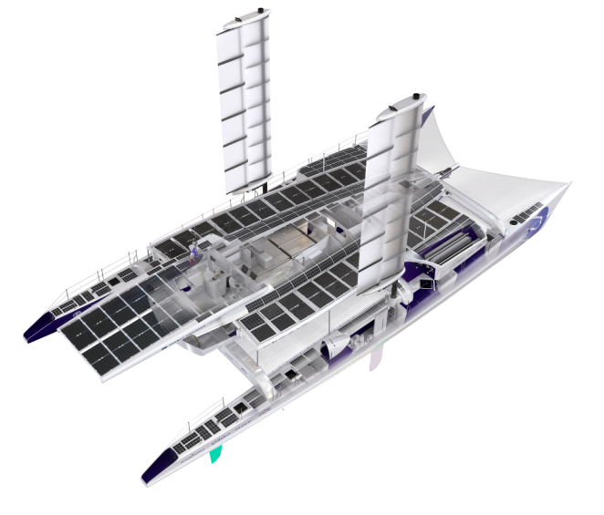
Partie 1 : Sciences de l'ingénieur

ENERGY OBSERVER

Constitution du sujet

- Sujet pages 3 à 24

- Documents-réponses pages 23 à 24

Les sous-parties 1 et 2 sont à traiter obligatoirement par tous les candidats.
Les candidats devront choisir de traiter seulement l’une des 2 sous parties suivantes :
- la sous-partie 3 (choix 1), pages 13 à 16
- la sous-partie 4 (choix 2), pages 17 à 21

Les documents-réponses DR1 à DR2 (pages 23 à 24) sont à rendre avec la copie.

PARTIE 1- SCIENCES DE L’INGÉNIEUR
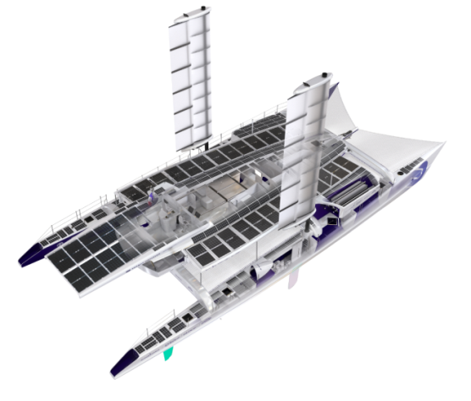
Energy Observer est le premier navire autonome en énergie, zéro émission, zéro particule fine et zéro bruit, produisant son propre hydrogène à partir de l’eau de mer grâce aux énergies renouvelables.
Ce navire a déjà parcouru plus de 19 000 milles nautiques depuis avril 2017. Conçu comme un laboratoire opérationnel, Energy Observer expérimente et valide chaque année de nombreuses innovations. Véritable smart grid flottant préfigurant les réseaux énergétiques de demain, il exploite une énergie renouvelable dont il est économe.
Figure 1 : Energy Observer
Il navigue autour du monde, faisant escale dans de nombreuses cités iconiques à la rencontre des pionniers de la transition écologique et solidaire, mais aussi des élus, décideurs, armateurs et grands acteurs de l’économie. Energy Observer démontre au quotidien qu’une énergie entièrement décarbonée et décentralisée est devenue une réalité applicable à différentes échelles.
Le cahier des charges d’Energy Observer est réuni dans le diagramme d’exigences figure 2.
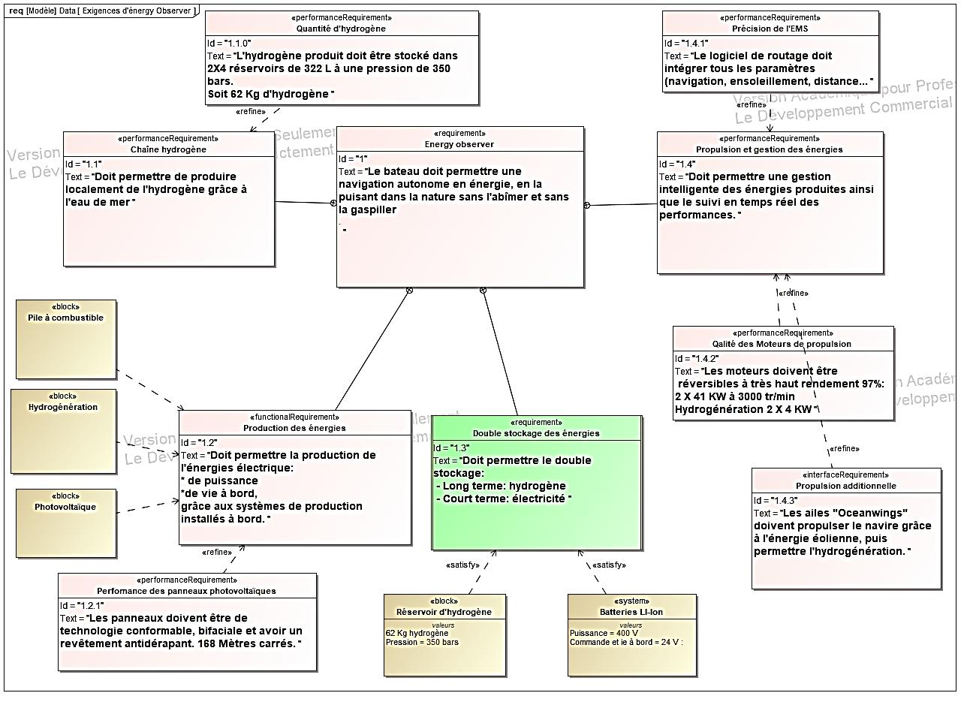
Figure 2 : diagramme des exigences du navire Energy Observer .
La gestion intelligente de l’énergie est réalisée par l’EMS (Energy Management System). L’EMS est programmé pour mieux exploiter le mix énergétique composé de (voir figure 3) :
- une chaîne complète de production d’hydrogène,
- deux systèmes de stockage (hydrogène et électricité),
- deux sources principales d’énergies renouvelables (le photovoltaïque et l’hydrolien).
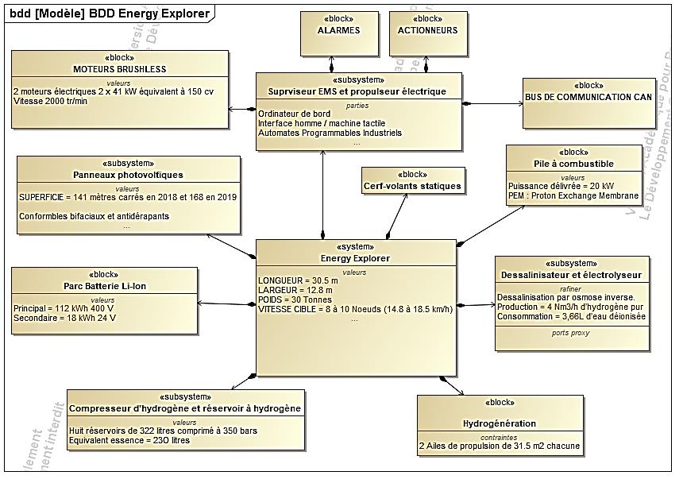
Figure 3 : diagramme de définition des blocs (bdd).
La stratégie de pilotage de l’énergie suit les principes suivants :
- en escale et au port les batteries se chargent grâce aux panneaux photovoltaïques ;
- lorsque les batteries sont chargées le surplus d’énergie fourni par les panneaux est valorisé en produisant de l’hydrogène par électrolyse de l’eau ;
- en navigation, l’EMS équilibre les consommations électriques de propulsion et de vie à bord en exploitant au mieux les énergies renouvelables : solaire, éolienne et hydrolienne) ;
- lorsque les apports d’énergie renouvelable deviennent insuffisants, les moyens de stockage (batteries et pile à combustible) à bord sont utilisés pour assurer la continuité de fonctionnement.
Sous-Partie 1
À traiter obligatoirement

Autonomie énergétique de l’Energy Observer
L’objectif de cette sous-partie est de déterminer si la production d’énergie décarbonée (solaire et hydrogène) suffit à rendre le bateau autonome tout en assurant la puissance nécessaire à la propulsion du bateau.

Le bateau Energy Observer est équipé de moteurs électriques de type brushless pour la propulsion. Afin de garantir une autonomie énergétique décarbonée, l’Energy Observer, exploite des sources d’énergie renouvelable (figure 4) combinées à des moyens de stockage d’énergie afin de répondre aux besoins énergétiques liés à la propulsion et à la vie à bord.
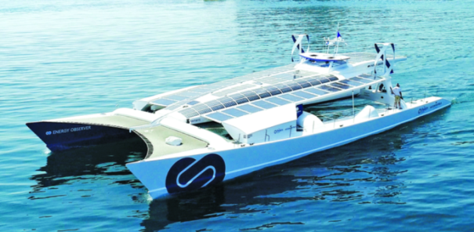
Figure 4 : Energy Explorer en 2018

Question 1.1 | À l’aide des figures 1 et 2, préciser les moyens de production et de stockage d’énergie utilisés à bord de l’Energy Observer.

Les mesures relatifs au mix énergétique lors de la traversée de l’Île du levant (France) à Port Mahon (Minorque) en 2018 sont représentés figure 5. Ces relevés, réalisés sur 48h successives de navigation, permettent de suivre l’évolution temporelle du taux de charge des batteries 400 V en fonction des plages d’ensoleillement et des périodes de recharge mobilisant la pile à combustible.
On suppose que cette traversée a été réalisée à vitesse constante de 5 nœuds (9,26 km⋅h⁻¹). La traversée a débuté à 13h00 le premier jour et s’est achevée à 12h50 le troisième jour. On néglige les pertes liées aux transferts d’énergie.
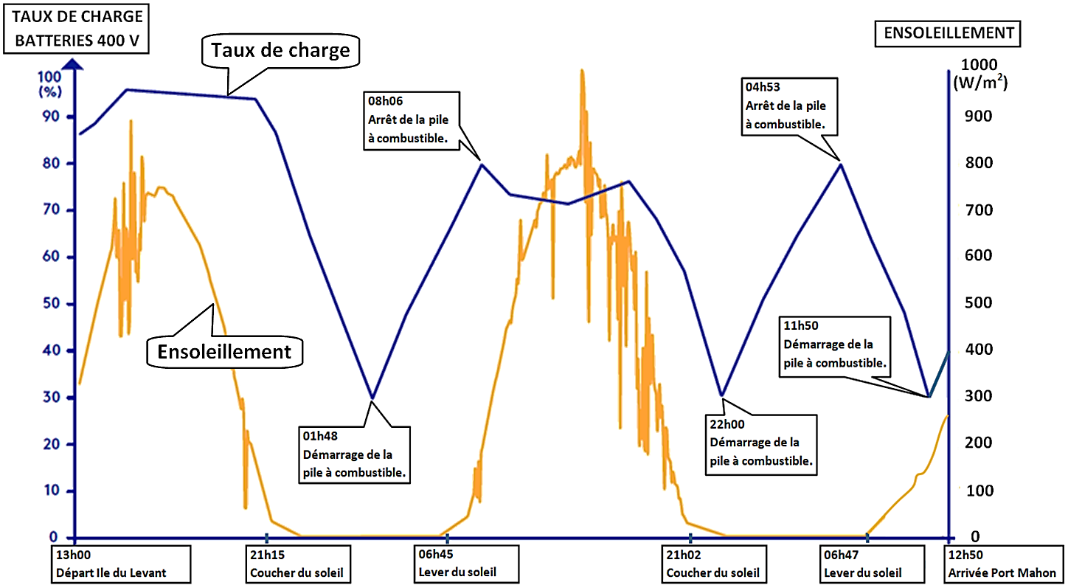
Jour 1
Jour 2
Jour 3
Figure 5 : taux de charge des batteries 400 V pendant la traversée étudiée.

Dans un premier temps, l’étude porte sur le jour 3 et plus particulièrement sur l’intervalle de temps commençant à 4h53 (arrêt de la pile à combustible) et se terminant à 11h50 (démarrage de la pile à combustible). Pendant cet intervalle de temps le bateau se déplace à une vitesse de 5 nœuds. On suppose que la production d’énergie photovoltaïque est nulle sur la totalité de l’intervalle de temps.

Question 1.2 | À l’aide des figures 2 et 4, déterminer le taux de charge et l’énergie stockée, en kW⋅h, dans les batteries 400 V au début de l’intervalle étudié.

On suppose que, dans l’intervalle de temps étudié, la consommation d’énergie est exclusivement due à la propulsion du bateau.
Question 1.3 | Estimer l’énergie consommée par les moteurs assurant la propulsion sur l’intervalle de temps étudié. En déduire la puissance électrique absorbée par les moteurs de propulsion pour assurer une traversée du bateau à une vitesse de 5 nœuds.

Les relevés de la figure 5 montrent que la pile à combustible a été utilisée à trois reprises pendant la traversée. La pile à combustible est mobilisée par l’EMS lorsque le taux de charge des batteries principales atteint 30 %. Une fois la pile à combustible mise en marche elle assure la recharge des batteries 400 V tout en fournissant l’énergie nécessaire aux moteurs de propulsion. L’EMS arrête la pile à combustible dès que le taux de charge des batteries 400 V atteint 80 %. On considère que les moteurs de propulsion appellent une puissance électrique constante de 7,7 kW. La pile à combustible est pleinement chargée en début de traversée et n’est rechargée qu’une fois parvenu à destination.

Question 1.4 | Vérifier que l’énergie fournie par la pile à combustible sur l’ensemble du parcours est de 232 kW⋅h.

Pendant la traversée, la consommation d’énergie liée à la vie à bord est estimée à 60 kW⋅h et l’énergie produite par les panneaux photovoltaïques est estimée à 145 kW⋅h.

Question 1.5 | Déterminer l’énergie disponible dans les batteries en début et en fin de traversée. Établir un bilan des énergies consommées et produites. Conclure quant à l’autonomie énergétique du bateau.

Lorsque les conditions météorologiques sont optimales chaque panneau photovoltaïque fournit une tension de 17,1 V et un courant de 5,9 A. Afin de connecter l’ensemble des panneaux photovoltaïques au réseau électrique de l’Energy Observer il est nécessaire de les associer électriquement afin que chaque groupement de panneaux ait une tension globale de fonctionnement supérieure à 50 V et fournisse un courant électrique d’intensité supérieure à 11 A. La figure 6 illustre trois montages envisagés pour associer électriquement les panneaux photovoltaïques.
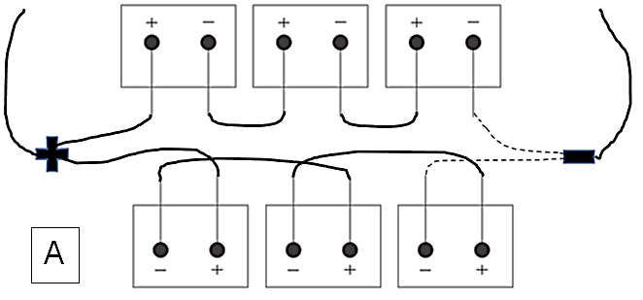

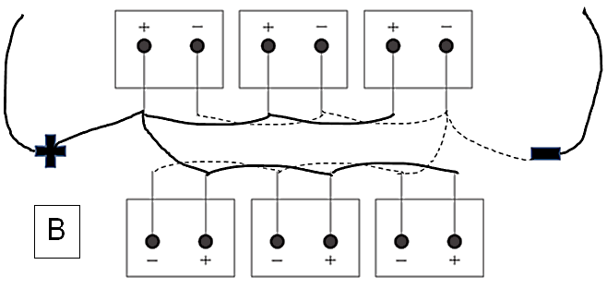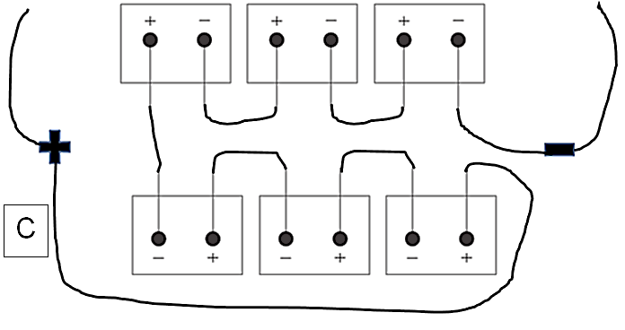
Les bornes + et – représentent les polarités positives et négatives des panneaux photovoltaïques.
Figure 6 : associations possibles de panneaux photovoltaïques.

Question 1.6 | Parmi les montages A, B, et C de la figure 6, déterminer l’association électrique permettant la connexion des panneaux photovoltaïques sur le réseau électrique de l’Energy Observer. Justifier la réponse.

Sous-Partie 2
À traiter obligatoirement

Propulser mieux et consommer moins
L’objectif de cette partie est de justifier le dimensionnement d’un moyen de propulsion alternatif et déterminer le gain de ce dernier sur la consommation d’énergie.

La traversée de l’ile du Levant à port Mahon a montré l’efficacité l’E.M.S., mais a mis en évidence les limites des performances du bateau.
Pour qu’Energy Observer soit le bateau du futur devenant force de proposition pour le transport maritime, Il était absolument nécessaire de le rendre autonome et plus rapide.
Afin d’imaginer l’apport d’un autre moyen de propulsion, un modèle multi-physique a été établi.
Il a permis de simuler l’état du taux de charge du parc batteries 400 V en appliquant les trois grands régimes de fonctionnement sur une même durée de déplacement.
La consommation électrique des moteurs est maintenu constante, ce qui correspond à un déplacement du bateau une vitesse moyenne proche de 5 nœuds.
Ce modèle respecte également les choix stratégiques de recharge des batteries qui ont été fait lors de la traversée : lorsque le niveau de charge descend en dessous de 30 % la pile à combustible démarre et s’arrête lorsque le niveau est supérieur à 80 %.

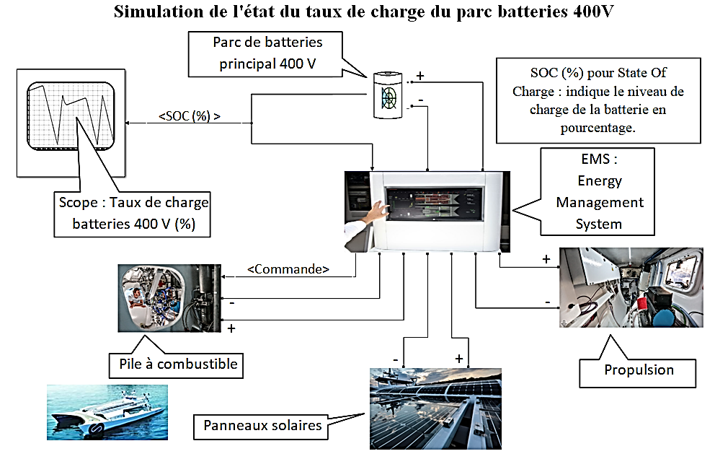
Figure 7 : modèle multi-physique de l’état du taux de charge du parc batteries 400 V.

La figure 8 représente le taux de charge simulé et le taux charge mesuré pour le parcours de l’Ile du levant à Port Mahon.

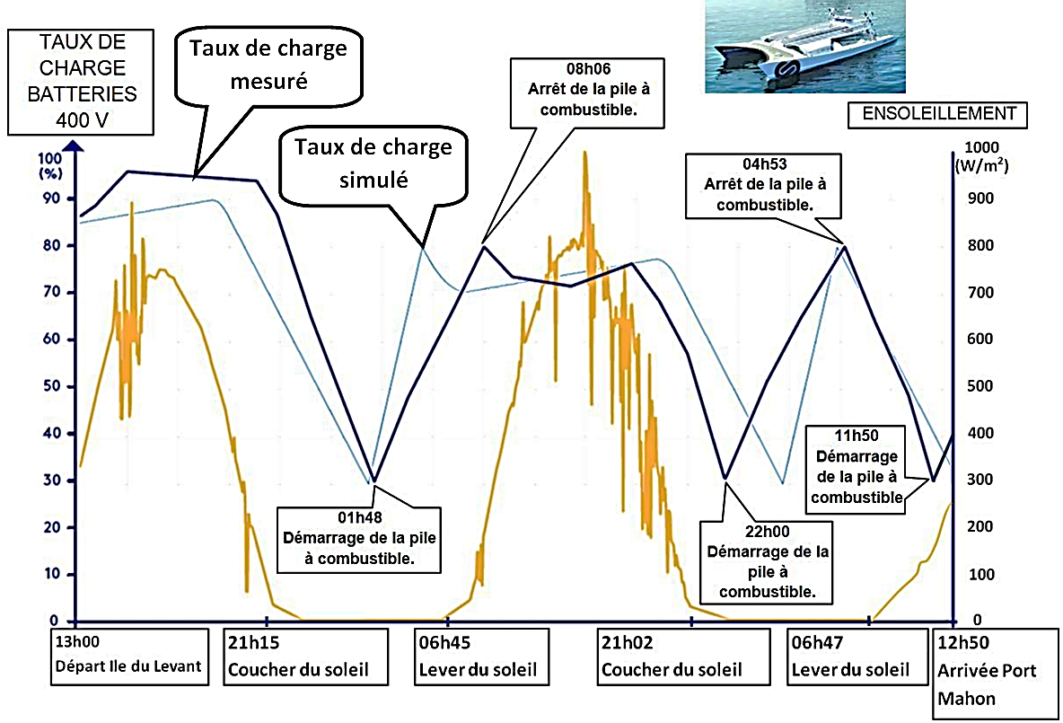Figure 8 : feuilles de route énergétique mesurée et simulée

Question 1.7 | À l’aide de la figure 8, comparer le taux de charge simulé avec le taux de charge mesuré dans les phases avec apport solaire et dans les phases sans apport solaire.  Proposer des causes d’écarts.

L’énergie réellement produite par la pile à combustible est de E_{MESUREE} = 210 kW⋅h. Les simulations réalisées donnent un résultat de E_{SIMULEE} = 182 kW⋅h.

Question 1.8 | Calculer l’écart relatif entre E_{MESUREE} et E_{SIMULEE}. On considère que le modèle est validé pour un écart inférieur à 15 %. Conclure.

Depuis 2019, le navire est équipé de deux ailes Oceanwings. Elles remplacent la grand-voile d’un catamaran classique. Pour la propulsion du bateau, les moteurs électriques et les ailes Oceanwings peuvent être utilisés indépendamment mais aussi conjointement.

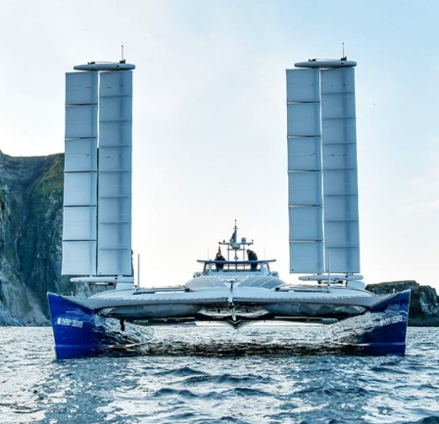 | 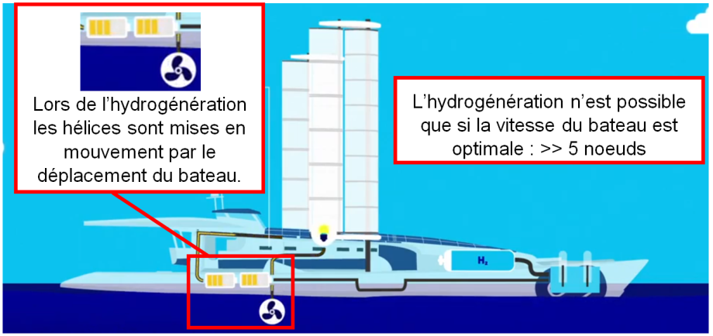
Figure 9 : Energy Observer depuis 2019
Lorsque la propulsion est prise en charge exclusivement par les ailes, Les hélices muent par le déplacement du bateau entrainent les moteurs pour les faire fonctionner en générateurs.
Ce nouvel apport d’énergie électrique permettra la production d’hydrogène pendant la navigation qui jusque-là était limitée lors des escales.
Un deuxième modèle multi-physique de cette nouvelle version d’Energy Observer a été élaboré afin d’observer l’incidence des ailes sur la consommation électrique en réduisant l’usage des moteurs.
La figure 10 représente le taux de charge simulé pour Energy Observer sans les ailes et le taux de charge simulé pour Energy Observer avec les ailes, pour le parcours de l’Ile du levant à Port Mahon réalisé sur la même plage horaire.

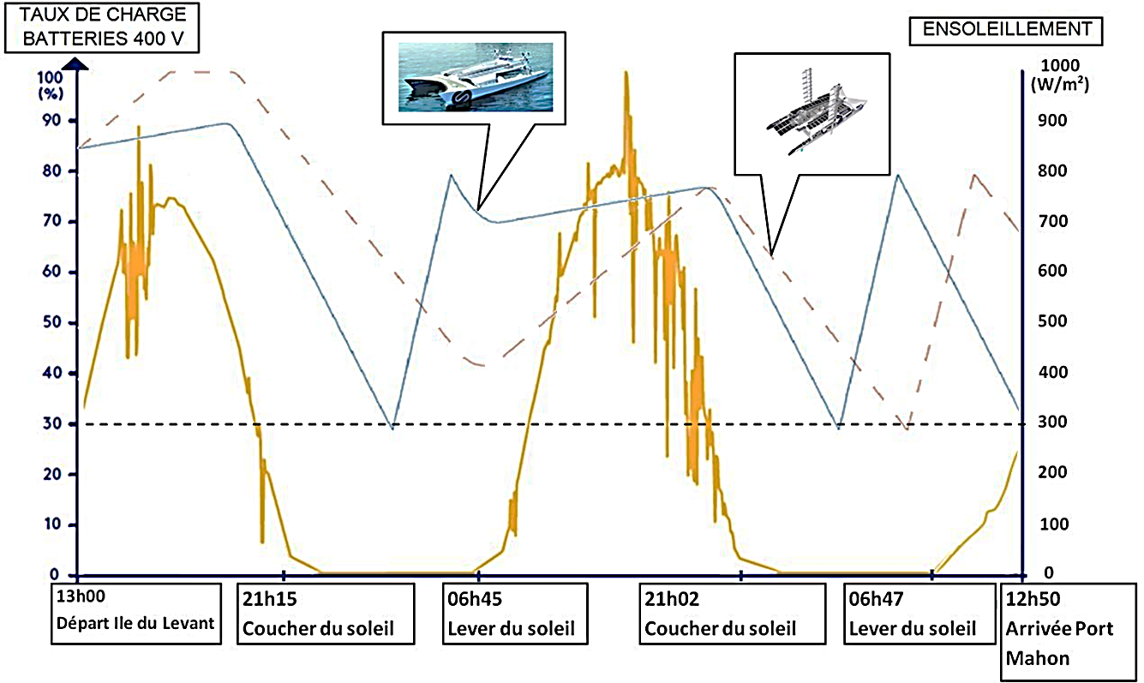
Figure 10 : résultats de simulation sur le taux de charge des batteries pour les deux versions de d’Energy Observer

Pour établir ce dernier modèle il a été décidé que cette traversée avec les ailes devait être effectuée sur une même durée en reprenant les trois grands régimes de fonctionnement et les choix stratégiques de recharge des batteries.
En supposant que les conditions météorologiques le permettent, les moteurs électriques et les ailes Oceanwings sont alors utilisés conjointement avec une réduction de la consommation électrique de près d’un tiers.
Question 1.9 | Critiquer les choix qui ont permis d’élaborer le deuxième modèle.

Question 1.10 | En comparant les résultats de simulation de la figure 10, argumenter sur le gain d’énergie observé avec Energy Observer équipé des ailes Oceanwings.

Un an de navigation avec Energy Observer équipé de ces 2 ailes sur une distance de 8 056,51 miles nautiques et pendant 2 025 heures a permis de faire un bilan énergétique.

Répartition des apports énergétiques en 2018 (solaire, hydrogène) | Répartition des apports énergétiques en 2019 (solaire, hydrogène, hydrogénération, oceanwings)
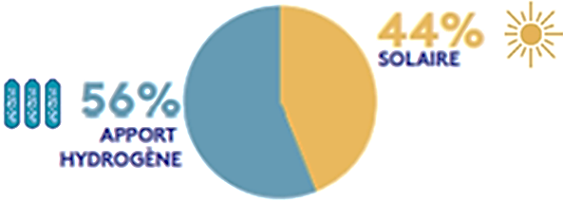 | 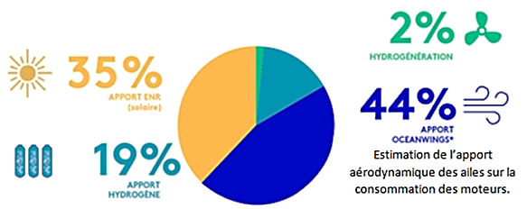

Figure 11 : répartition des apports énergétiques de l’Energy Observer en 2018 et 2019

Question 1.11 | Comparer les répartitions de la figure 11 et conclure sur l’apport des ailes Océanwings.

Sous-partie 3
Choix 1

Piloter les ailes
L’objectif de cette partie est de valider la solution technique qui permet de commander la cambrure des ailes.
Actuellement Energy Observer est équipé de ses deux ailes qui ont pleinement fait leurs preuves. Les ailes Oceanwings constituent un système propulsif entièrement automatisé. Elles permettent un réglage identique à celui des voiles classiques avec un rendement supérieur.

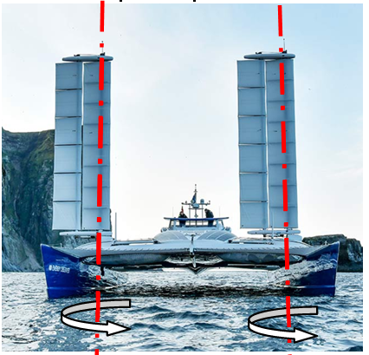 | 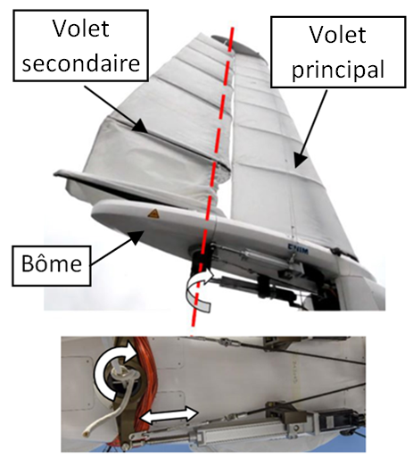 | 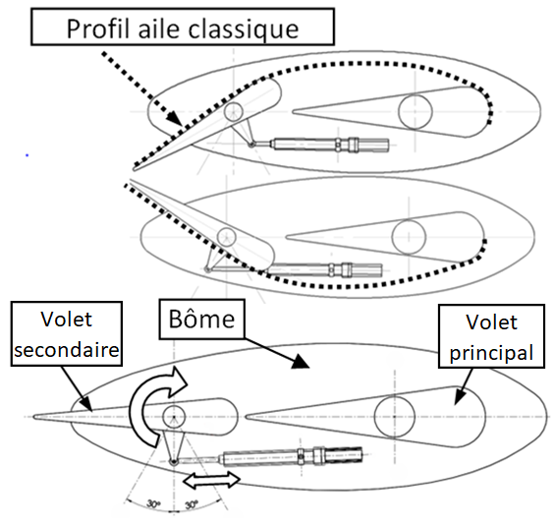
Chaque aile est orientable à 360°autour de son mât principal.  Un motoréducteur assure ce réglage. | L’orientation du volet secondaire permet de régler la cambrure de l’aile. | La cambrure de l’aile correspond au creux d’une voile classique.
 | Un vérin électrique permet de piloter la variation de la cambrure de l’aile, en agissant sur le volet secondaire.
Figure 12 : mobilités des ailes Oceanwings
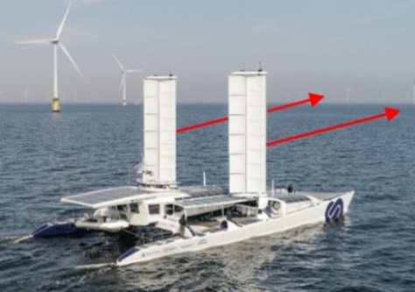
L’effort du vent dans les ailes va produire deux forces de propulsion. En fonction du cap du bateau, de la direction et de la vitesse du vent, il est necessaire de corriger en permanence l’orientation et la cambrure de l’aile pour conserver des forces de propulsion idéales et maintenir une vitesse du bateau optimale.
Un logiciel commande les différents vérins électriques et les motoréducteurs. Des informations récoltées sur des capteurs vont permettre à partir d’une base de données pré-calculées de régler cette aile de façon optimale quelque soit l’allure et la vitesse du bateau.
Figure 13 : propulsion de l’Energy Observer avec les Oceanwings

Caractéristiques du vérin :
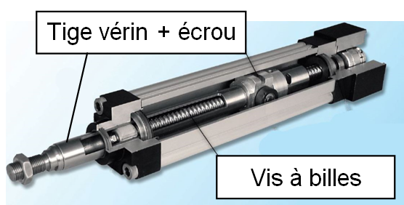 | Pas de vis du système vis/écrou : 5 mm  Course maximum : 600 mm  Effort maximum en  Poussée / traction : 6 500 N
Figure 14 : caractéristiques du vérin de commande des Oceanwings

La figure 15 présente la structure fonctionnelle qui pilote l’orientation du volet secondaire.

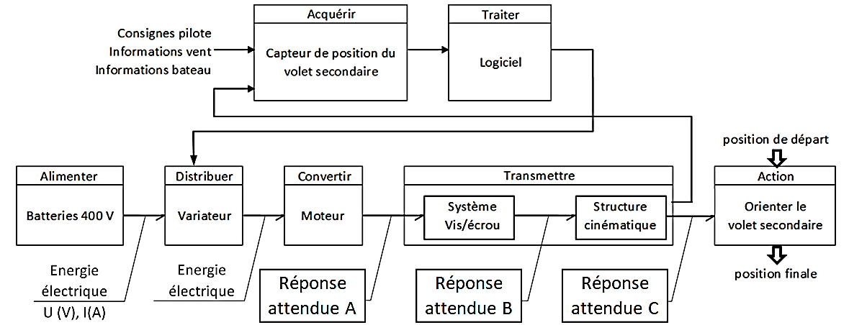

Figure 15 : structure fonctionnelle

Question 1.12 | Sur la copie pour les 3 réponses attendues (A, B et C), indiquer la nature des énergies dans la chaîne d'énergie et préciser les grandeurs de flux et d’effort qui transitent entre chaque bloc et leur unité.

Comme représenté sur la figure 16, pour le réglage de la cambrure, le volet secondaire a un débattement angulaire de 60° entre ses deux positions extrêmes. Le schéma cinématique du mécanisme est donné sur la figure 17.
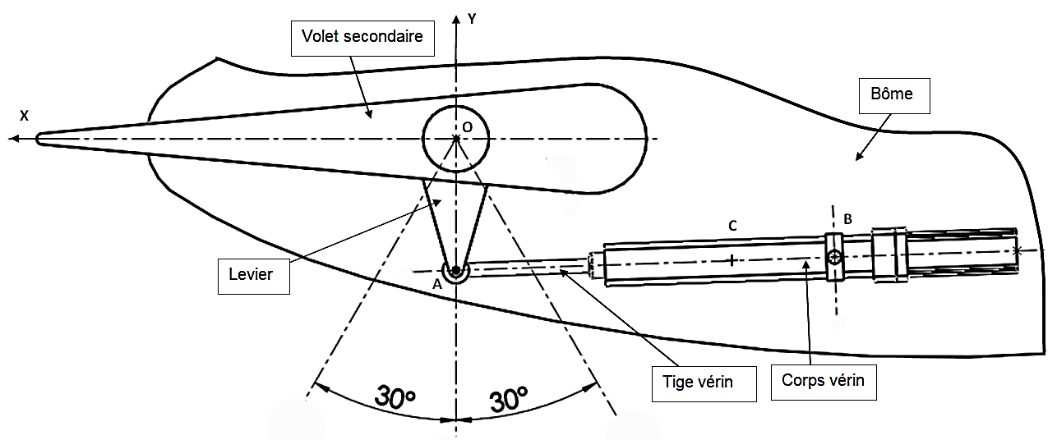
Figure 16 : mécanisme de réglage de la cambrure
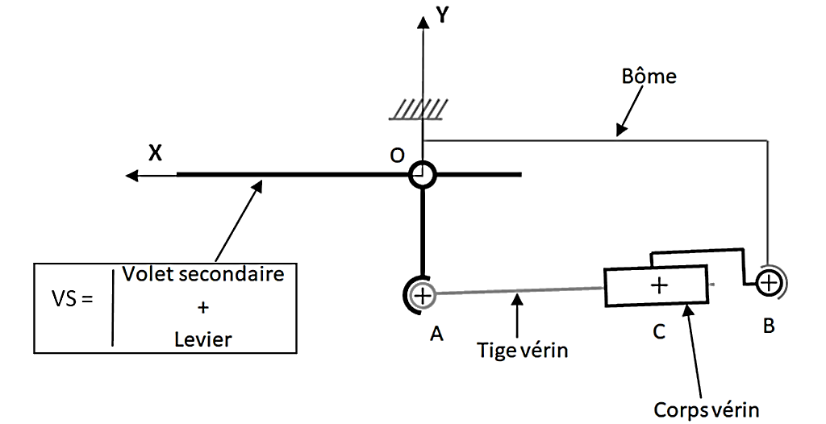
Figure 17 : schéma cinématique du mécanisme de réglage de la cambrure

Question 1.13 | Sur le document réponse DR1, compléter le graphe des liaisons en précisant les caractéristiques de ces liaisons.

On souhaite vérifier que le vérin électrique choisi est bien dimensionné pour piloter le volet secondaire dans la configuration la plus défavorable.

Détermination de la course du vérin

Question 1.14 | Caractériser les mouvements suivants :  - Mouvement de VS / Bôme  - Mouvement de la tige / corps du vérin  - Mouvement du corps du vérin / Bôme  Caractériser les trajectoires suivantes :  - Trajectoire A ∈ Vs / Bôme  - Trajectoire A ∈ Tige / corps du vérin

Question 1.15 | Sur le document réponse DR2 présentant les deux positions extrêmes du volet secondaire déterminer la course du vérin en faisant apparaitre vos tracés et votre méthode.

Détermination de l’effort exercé sur le vérin électrique :

Hypothèses de l’étude :
- le mécanisme est assimilé à un mécanisme plan, de plan (O,$\vec{x}$,$\vec{y}$) ;
- toutes les liaisons sont considérées parfaites ;
- le poids des différentes pièces du mécanisme est négligé devant les efforts mis en jeu ;
- le volet est dans position extrême définie sur la figure 18 ;
- l’axe du vérin est considéré horizontal.

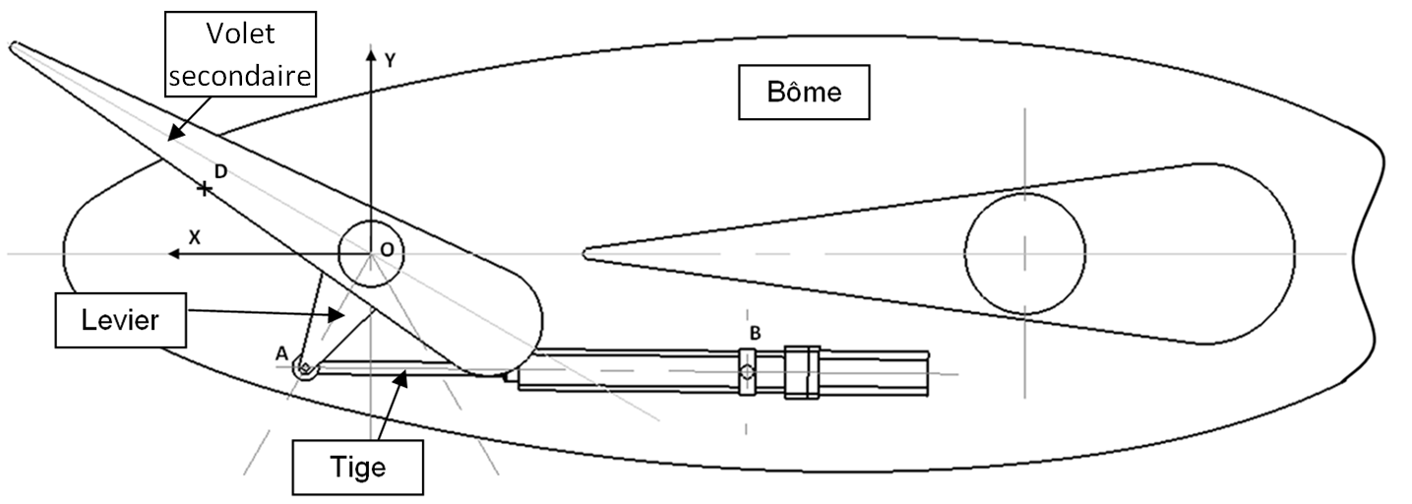
Figure 18 : position étudiée

Données :
- paramètres géométriques nécessaire pour la résolution (en mm)
$O\left(\begin{matrix}0 \\ 0 \\ 0\end{matrix}\right) , A\left(\begin{matrix}125 \\ -215 \\ 0\end{matrix}\right)$ , $D\left(\begin{matrix}318 \\ 124 \\ 0\end{matrix}\right)$

- les efforts sont donnés en Newton (N)
Au point A, action mécanique de la tige du vérin sur le volet secondaire | Au point D, effort résultant de l’action du vent sur le volet secondaire | Au point O, action mécanique de la bôme sur le volet secondaire.
$$\vec{F_{tige/VS}}\left(\begin{matrix}\left\|\vec{F_{tige/VS}}\right\| \\ 0 \\ 0\end{matrix}\right)$$ | $$\vec{F_{vent/VS}}\left(\begin{matrix}912 \\ -2506 \\ 0\end{matrix}\right)$$ | $$\vec{F_{Bôme/VS}}\left(\begin{matrix}F_{x} \\ F_{y} \\ 0\end{matrix}\right)$$

L’effort exercé par le vent sur le volet secondaire est l’effort maximum qu’il peut supporter. Au-delà il faut sécuriser l’aile Oceanwings.
Question 1.16 | En appliquant le théorème du moment dynamique au volet secondaire au point O, en projection sur $\vec{z}$, déterminer l’action mécanique de la tige sur le volet secondaire au point A.

Question 1.17 | À partir des caractéristiques du vérin conclure sur la validité du choix du vérin.

Sous-partie 4
Choix 2

Gérer les stratégies de consommation et de production
L’objectif de cette partie est de caractériser les échanges d’information à bord, basés sur un réseau de communication et modéliser les stratégies du mix énergétique.

L’exigence de souplesse et l’augmentation des équipements connectés imposent le choix d’interconnexions type « bus de terrain » comme le bus CAN.
De fait, Energy Observer a un haut niveau de complexité et le câblage classique dit « point à point » devient impossible du fait de l’immense quantité de câbles à installer et du coût (en masse, matériaux, main d’œuvre et maintenance…).
Ce bus permet de gérer de nombreux capteurs et actionneurs, des outils de communication rapides et fiables.

Échange d’informations à travers le bus de communication (Bus CAN).
Le système de contrôle des batteries peut grâce à ce bus de communication connaître à tout moment la tension aux bornes de la batterie et l’intensité du courant qu’elle délivre.
Le concept de communication du bus CAN est celui de la diffusion d’information (broadcast).
Chaque station connectée au réseau écoute les trames transmises par les stations émettrices.
Chaque nœud décide quoi faire du message, s’il doit y répondre ou non, s’il doit agir ou non.
Le protocole CAN autorise différents nœuds à accéder simultanément au bus. Un procédé rapide et fiable d’arbitrage détermine le nœud qui émet en premier.
Une trame de données circulant sur le bus CAN 2.0B comporte au maximum 128 bits :

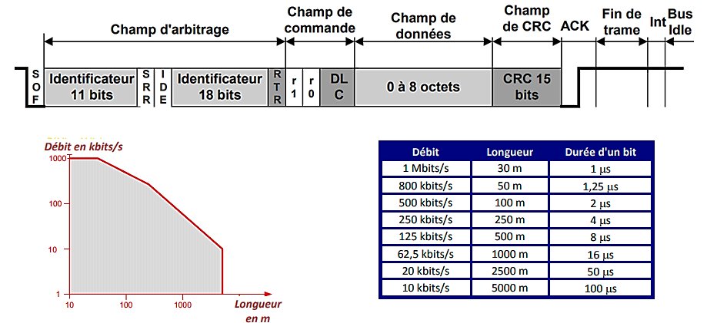
Figure 19 : trame et caractéristique du débit en fonction de la longueur du Bus CAN.

Question 1.18 | Le bus CAN 2.0B a un débit variable qui va de 125 kbits⋅s⁻¹ à 1 Mbits⋅s⁻¹. Calculer la durée de transmission d’une trame, en considérant le débit le plus défavorable.

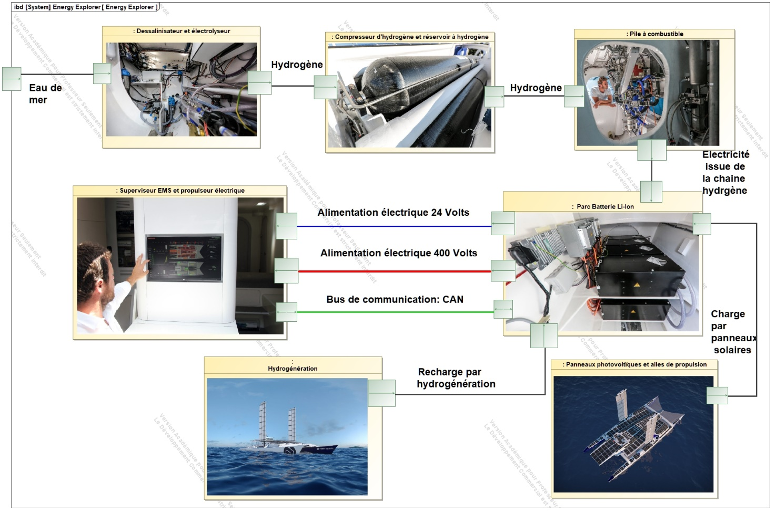
Figure 20 : diagramme des blocs internes d’Energy Observer doté du bus CAN.

Afin de faire un état des lieux des systèmes embarqués, l’EMS envoie une requête à l’ensemble des 30 stations connectées à travers le bus CAN. Suite à quoi ces stations répondent à tour de rôle.
Lorsque la propulsion est assurée uniquement par les batteries, ces dernières se décharge à courant constant, ce qui signifie que leurs taux de charge décroissent de façon linéaire.
Selon le programme de gestion du mix énergétique, les batteries doivent se recharger grâce à la chaîne hydrogène lorsque leurs taux de charge atteint 30 %.
Cependant, il y a potentiellement un décalage de «Delta_t » entre le moment où la batterie atteint réellement les 30% et le moment où l'information est disponible dans l’EMS.
Question 1.19 | Estimer « Delta_t », le temps nécessaire pour envoyer et récolter le retour des 30 stations.

On se place dans un intervalle de temps où la propulsion est assurée uniquement par les batteries sans apport solaire. L’allure du taux de charge des batteries peut être modélisée sous la forme d’une fonction affine.
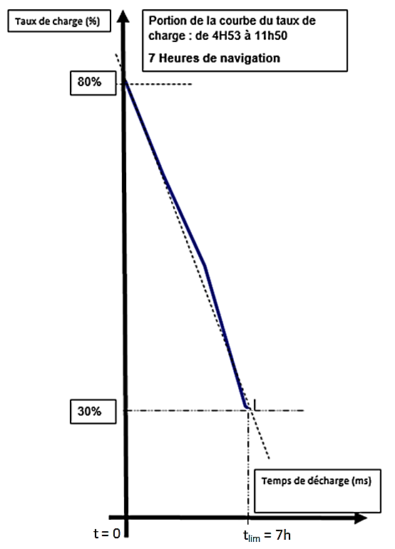

Figure 21 : allure du taux de charge dans le cas le plus défavorable.

Question 1.20 | À partir du tracé simplifié représenté en pointillé figure 21, établir l'équation du Taux de charge ci-dessus en fonction du temps. Exploiter cette équation pour déterminer le taux de charge réel à t = t_{lim} + «Delta_t », si l’EMS envoie une nouvelle requête à t_{lim}.

Question 1.21 | Conclure vis-à-vis de :  - l'état de charge atteint et le risque pour les batteries ;  - le choix du bus CAN, notamment du point de la vitesse de transmission.

Interpréter le programme partiel de l’EMS.

Trois grands régimes de fonctionnement sont programmés dans Energy Observer :
- en navigation normale, l’électricité solaire alimente directement la propulsion et l’excédent de production est utilisé pour recharger les batteries ;
- les batteries lithium-ion prennent le relais en cas de chute momentanée de la production, par exemple par temps couvert ;
- en cas d’interruption longue, la nuit par exemple, la pile à combustible prend le relais et fait office de prolongateur d’autonomie en convertissant les réserves d’hydrogène en électricité.

Des stratégies sont également programmées pour recharger les batteries et le stock d’hydrogène aux moments judicieux, avant que ces réserves ne s’épuisent.
Lorsque le niveau de charge du parc batteries descend en dessous de 30 %, la plus grande partie de la production électrique est dédiée à sa recharge. Lorsque ce niveau est supérieur à 80 % la pile à combustible s’arrête et l’énergie solaire sert à produire l’hydrogène.

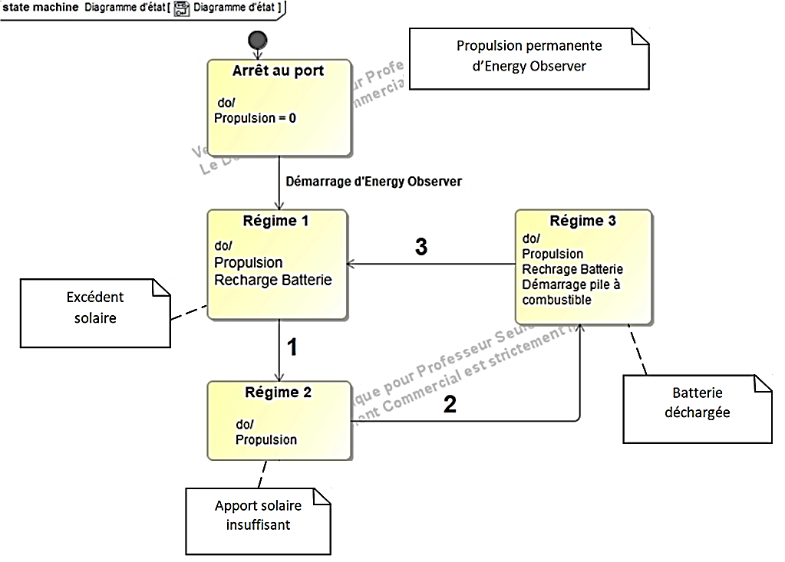
Figure 22 : diagramme d’états partiel.

Question 1.22 | À partir du diagramme d’état partiel ci-dessus, indiquer sur votre feuille de copie quelle variable ci-dessous est associée à une des transitions 1, 2 et 3 :  - charge batterie < 30 % ;  - charge batterie > 80 % ;  - apport solaire inférieur à l'énergie nécessaire à la propulsion.

Page blanche laissée intentionnellement
Document-réponse DR1
Question 1.13
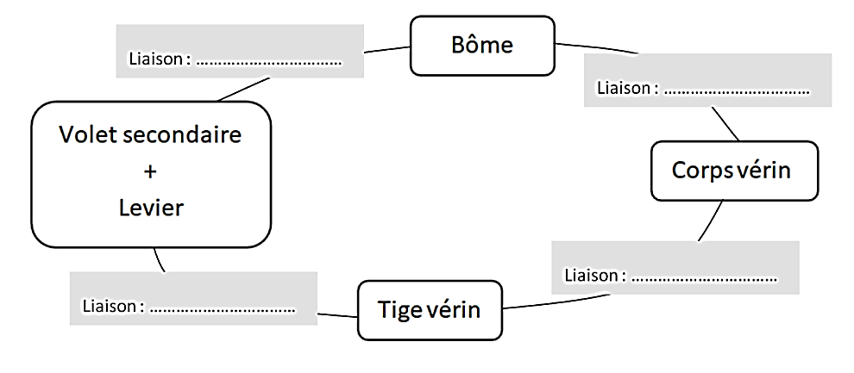
Document-Réponse DR2
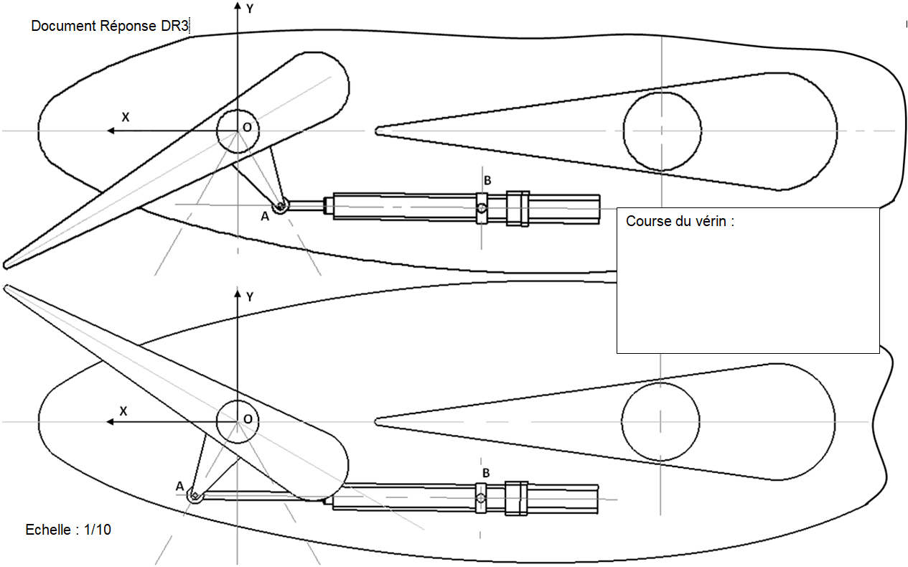
Question 1.15

Partie 2 : Sciences physiques

Vous traiterez 2 exercices au choix parmi les 3 proposés.
Vous indiquerez sur votre copie les 2 exercices choisis : exercice A ou exercice B ou exercice C.

Exercices | Mots-clés
- Étude de la deuxième loi de Kepler | Repère de Frenet ; mouvement circulaire ; lois de Kepler.
- Autonomie et confort d’une voiture électrique | Transfert thermique ; évolution de la température d’un système au cours du temps.
- Enregistrement sonore en stéréophonie | Niveau d’intensité sonore ; interférences destructives ; interfrange.

EXERCICE A – Étude de la deuxième loi de Kepler
Mots-clés : repère de Frenet ; mouvement circulaire ; lois de Kepler.
Grâce aux données observationnelles constituées par Tycho Brahe, l’astronome Johannes Kepler publie en 1609 et 1619 trois lois :
- première loi : chaque planète décrit une ellipse dont le Soleil occupe l’un des foyers ;
- deuxième loi : le segment Soleil-planète balaie des aires égales pendant des durées égales ;
- troisième loi : le cube du demi-grand axe de l’orbite divisé par le carré de la période de révolution est une constante.

Ces lois ont été énoncées historiquement dans le contexte très spécifique du système solaire. L’objectif de cet exercice est d’interroger plus spécifiquement la deuxième loi.

Les orbites elliptiques quasi-circulaires de la Terre et de Mars
Les orbites de la Terre et de Mars sont souvent considérées comme circulaires. Ce sont pourtant des ellipses. Dans le référentiel héliocentrique, la valeur de leur vitesse varie le long de l’orbite entre $v_{min}$ et $v_{max}$, tout comme la distance Soleil-planète varie entre $R_{min}$ et $R_{max}$. Le rayon moyen $R_{moy}$ est défini comme le rayon du cercle approximant au mieux

la trajectoire de la planète. La vitesse $v_{moy}$ est défini comme la vitesse de la planète sur cette trajectoire circulaire.
Terre | Mars | Jupiter
$$v_{Tmin}=29,3 km.s^{-1}$$  $$v_{Tmax}=30,3 km.s^{-1}$$  $$v_{Tmoy}=29,8 km.s^{-1}$$ | $$v_{Mmin}=22,0 km.s^{-1}$$  $$v_{Mmax}=26,5 km.s^{-1}$$  $$v_{Mmoy}=24,1 km.s^{-1}$$ | $$v_{Jmin}=12,4 km.s^{-1}$$  $$v_{Jmax}=13,7 km.s^{-1}$$  $$v_{Jmoy}=13,1 km.s^{-1}$$
$$R_{Tmin}=147 ×{10}^{6} km$$  $$R_{Tmax}=152 ×{10}^{6} km$$  $$R_{Tmoy}=150 ×{10}^{6} km$$ | $$R_{Mmin}=207 ×{10}^{6} km$$  $$R_{Mmax}=249 ×{10}^{6} km$$  $$R_{Mmoy}=228 ×{10}^{6} km$$ | $$R_{Jmin}=741 ×{10}^{6} km$$  $$R_{Jmax}=816 ×{10}^{6} km$$  $$R_{Jmoy}=778 ×{10}^{6} km$$

- À l’aide de la deuxième loi de Kepler, identifier le schéma correct parmi les suivants. Justifier.
Pour chaque schéma, on représente la position de la planète au voisinage de son périhélie P (respectivement aphélie A) entre les instants $t_{1}$ et $t_{1}+∆t$ (respectivement $t_{2}$ et $t_{2}+∆t$) ainsi que son vecteur vitesse à cette position dans le référentiel héliocentrique.
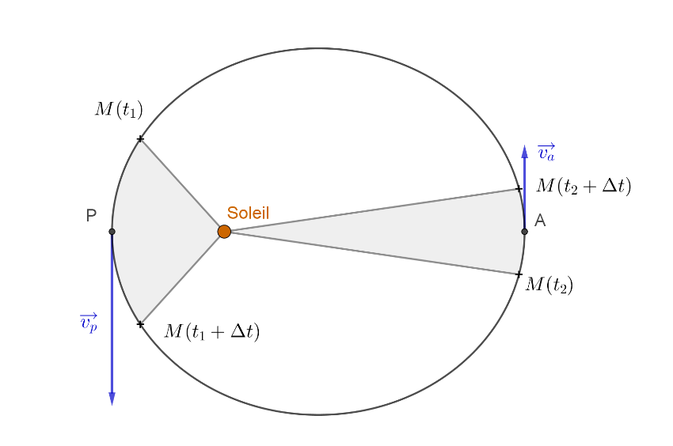
a.
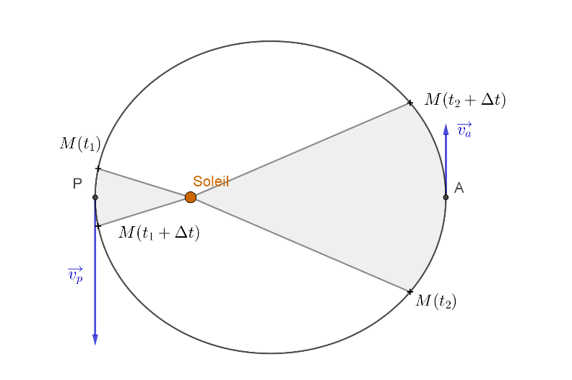
b.
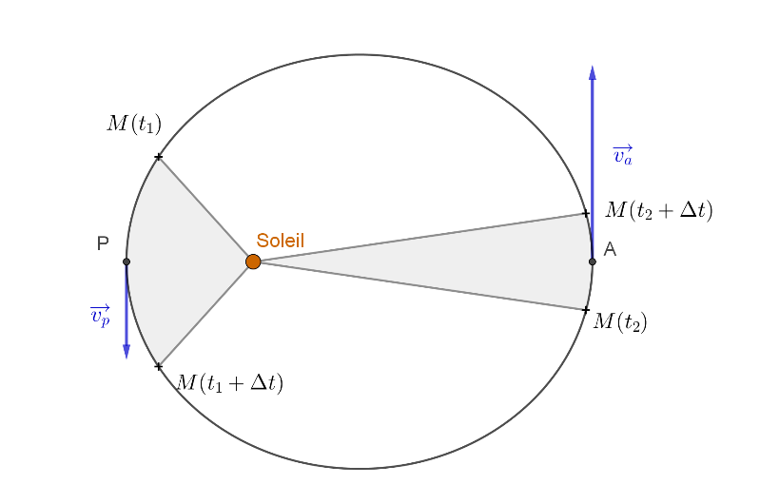
c.

Lorsque la planète est située à l’aphélie ou au périhélie, le segment Soleil-Terre est perpendiculaire au vecteur vitesse. L’aire balayée par le segment Soleil-Terre pendant une durée $∆t$ courte devant la période de révolution, correspond approximativement alors à l’aire du triangle rectangle ayant pour sommets $S$, le centre du Soleil, $M(t)$, position de Terre à l’instant $t$ et $M(t+∆t)$, position de Terre à l’instant $t+∆t$ :
$$v×∆t$$
$$R$$
$$S$$
Dans le schéma ci-dessus, $R$ est la longueur du segment Soleil-Terre, et $v×∆t$ la distance parcourue par la planète durant la durée $∆t$ à la vitesse $v$.
- Exprimer l’aire balayée par le segment Soleil-Terre durant $∆t$ en fonction de $R$, $v$ et $∆t$.
- En déterminant la valeur de l’aire balayée par le segment Soleil-Terre durant $∆t=1 s$, vérifier que les données dans le cas de la Terre sont compatibles avec la seconde loi de Kepler.
- À l’aide des données disponibles déterminer si l’aire balayée durant 1 s est la même pour la Terre et pour Mars.
Pour la suite de l’exercice, on assimilera les orbites à des cercles. On souhaite étudier l’aire balayée en fonction du rayon de l’orbite pendant une même durée. On étudie une planète dont l’orbite est supposée parfaitement circulaire de rayon $R$. On note $M_{S}$ la masse du Soleil.
- À l’aide de la deuxième loi de Newton, établir l’expression de la vitesse $v$ en fonction de $G$, $R$, et $M_{S}$ : $v=\sqrt{\frac{GM_{S}}{R}}$ .
- Déterminer l’expression de l’aire balayée durant $∆t$ en fonction de $G$, $R$, $M_{S}$ et $∆t$.
- Identifier le graphique correspondant à l’expression de l’aire en fonction de la racine carrée du rayon parmi les propositions suivantes. Justifier.

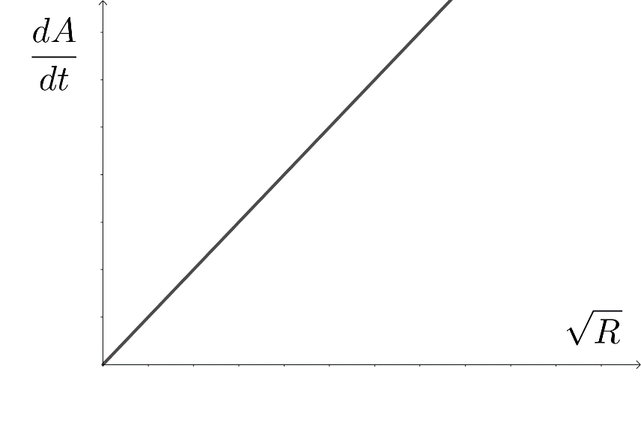
Graphique a
$$\sqrt{R}$$
Aire balayée durant 1 s

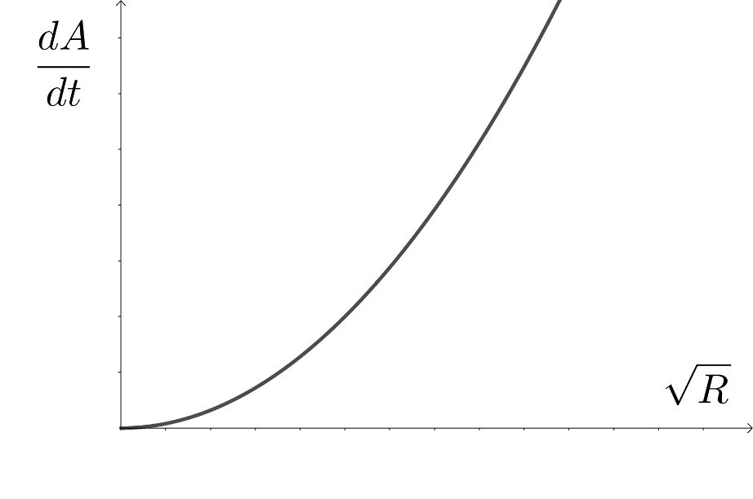
Graphique b
$$\sqrt{R}$$
Aire balayée durant 1 s

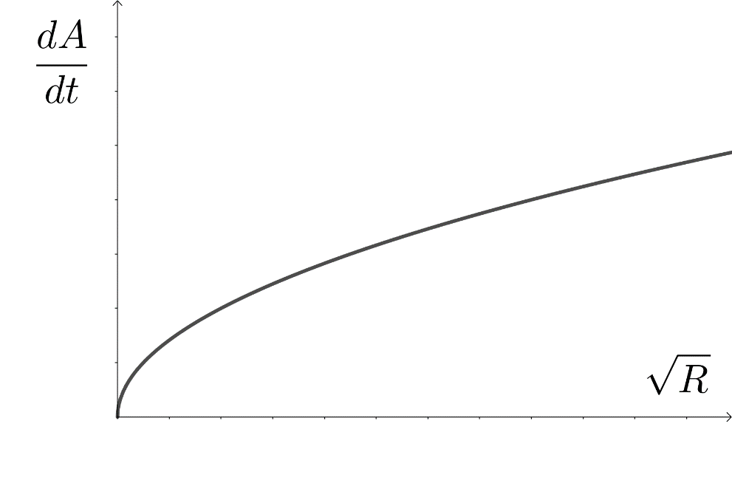
Graphique c
$$\sqrt{R}$$
Aire balayée durant 1 s

EXERCICE B – Autonomie et confort d’une voiture électrique
Mots-clés : transfert thermique ; évolution de la température d’un système au cours du temps.
Pour plus de confort, les voitures sont équipées d’un système de chauffage de l’habitacle. Dans le cas des véhicules thermiques, c’est la « chaleur » du moteur qui est directement exploitée. Dans le cas des voitures électriques, le dispositif de chauffage est alimenté par la batterie. L’utilisation du chauffage diminue donc l’autonomie de la voiture.
Le but de l’exercice est d’étudier l’évolution de la température de l’habitacle d’une voiture au cours du temps.
Données :
- énergie maximale stockable par la batterie d’une voiture électrique : $40 \text{kWh }$;
- autonomie du véhicule à la vitesse fixe de l’étude : $242 \text{km }$;
- capacité thermique massique de l’air : $c=1,0\text{ kJ⋅}{\text{K}}^{-1}⋅kg^{-1}$;
- volume estimé de l’habitacle : $V = 2,6 {\text{m}}^{3}$;
- masse volumique de l’air : $ρ=1,3 kg⋅m^{-3}$;
- surface estimée de l’habitacle : $S = 8 {\text{m}}^{2}$.
L’autonomie de la voiture passe de 242 km sans chauffage, à 200 km lorsque le chauffage est utilisé. On modélise la situation en considérant que le véhicule évolue à la même vitesse constante dans les deux cas.
- Montrer que, dans le cadre de ce modèle, l’énergie $E_{\text{chauffage}}$ utilisée pour le chauffage lorsque la voiture roule jusqu’à décharge complète de la batterie est égale à 6,9 kWh.

- On choisit comme système l’air contenu dans l’habitacle. On formule les hypothèses suivantes :
  - les transferts thermiques avec l’extérieur ne sont pas pris en compte ;
  - l’énergie $E_{\text{chauffage}}$ est entièrement cédée à l’air contenu dans l’habitacle.
Déterminer la valeur de la variation de température de l’air de l’habitacle. Commenter la valeur obtenue ainsi que les hypothèses formulées.
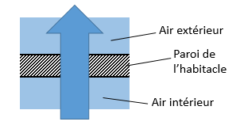
On modélise la carrosserie de l’habitacle par une paroi uniforme traversée par un flux thermique. L’air extérieur est à 5°C tandis que l’air de l’habitacle est à 20°C grâce au chauffage.
Le sens réel du transfert thermique à travers la paroi de l’habitacle est représenté par la flèche verticale . Plus elle est large, plus le transfert est important.
- Justifier le sens du transfert thermique.
On s’interroge sur l’influence de la vitesse de la voiture sur la valeur du flux thermique. On envisage pour cela deux situations : le cas de la voiture immobile et celui de la voiture en mouvement.
- Pour analyser le phénomène en jeu, on propose deux hypothèses, correspondant aux schémas A et B. Identifier celui qui rend compte de la situation. Justifier sans calcul.
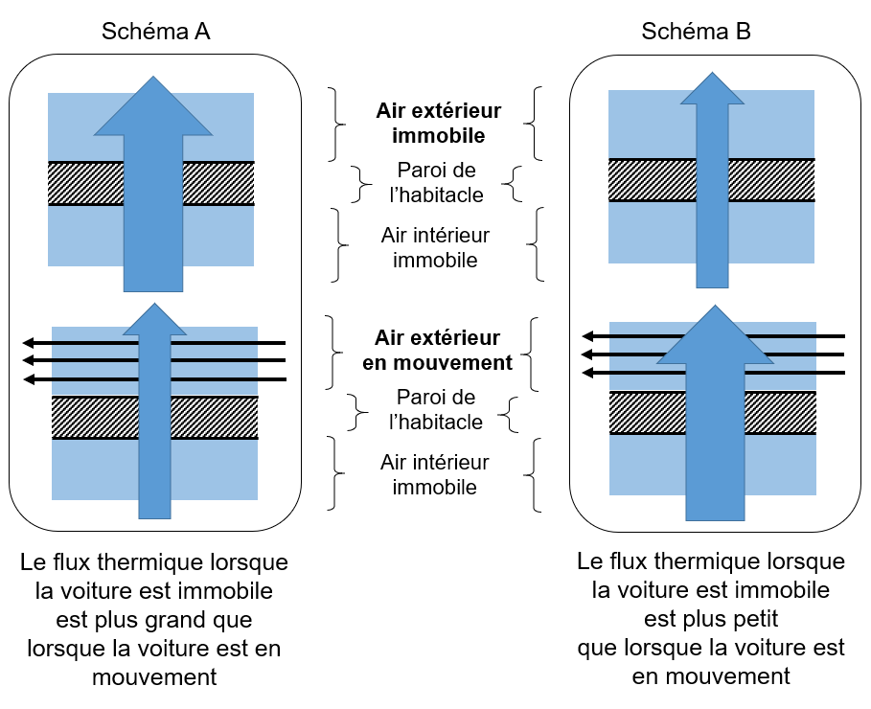
On coupe le chauffage. On s’intéresse à l’évolution de la température de l’air $T_{hab}\left(t\right)$ de l’habitacle au cours du temps. La température extérieure est supposée constante et notée $T_{ext}$. On note $T_{i}$ la température initiale de l’habitacle.
On suppose que l’équation différentielle suivante modélise l’évolution de la température de l’habitacle :
$$\frac{dT_{hab}(t)}{dt}=\frac{1}{τ}.\left(T_{ext}{- T}_{hab}\left(t\right)\right)$$
- Déterminer la dimension de la constante $τ$ en justifiant. Préciser la signification physique de cette constante et décrire son évolution avec la vitesse du véhicule.
On peut montrer que la température de l’habitacle en fonction du temps est de la forme :
$T_{hab}\left(t\right)=A⋅e^{\frac{-t}{τ}}+B$.
A, B et $τ$ sont des constantes. L’origine du temps $t = 0$ est choisie au moment où le chauffage est arrêté.
- Établir les expressions de A et B en fonction de $T_{i}$ et $T_{ext}$.
On trace la courbe simulée de l’évolution de la température de l’habitacle en fonction du temps.

- Commenter l’allure du graphique : évolution de la pente de la courbe, valeurs initiale et asymptotique. Estimer la valeur du temps caractéristique $τ$ qui a été choisi pour la simulation. Commenter.

EXERCICE C – Enregistrement sonore en stéréophonie
Mots-clés : niveau d’intensité sonore ; interférences destructives ; interfrange.
La stéréophonie se réfère à un mode de reproduction sonore visant à reconstituer la répartition dans l'espace des sources d'origine.
On crée la stéréo en utilisant plusieurs canaux audios indépendants reliés à au moins deux enceintes, de manière à reconstituer l’espace sonore voulu par l’artiste. Par exemple, un signal distribué en quantité égale sur deux enceintes en phase et de même sensibilité semblera provenir d’un point virtuel situé entre les enceintes.
Le but de cet exercice est d’étudier l’altération de l’enregistrement en stéréophonie dans certaines conditions d’écoute.
Données :
- intensité sonore au seuil d’audibilité à $1 kHz$ : $I_{0}=1,00×{10}^{-12} W∙m^{2}$;
- célérité du son dans l’air dans les conditions de l’exercice : $v_{son}=340 m∙s^{-1}$.

On considère deux enceintes acoustiques identiques dans un espace libre, c’est-à-dire sans parois pouvant créer une réverbération par réflexion. Chaque enceinte acoustique est modélisée par une source sonore ponctuelle (S₁ et S₂) pouvant émettre dans toutes les directions tout le spectre audible entre $20 Hz$ et $20 000 Hz$ avec une intensité sonore constante.
S₁
position
d’écoute
+
S₂
figure 1

La position d’écoute est située sur la médiatrice du segment formé par les deux sources S₁ et S₂ (voir la figure 1 ci-dessus). Lorsque seule la source 1 est branchée, le niveau d’intensité sonore à la position d’écoute est $L_{1}$.
- S₂ délivre le même signal sonore que S₁. En l’absence d’interférences entre les deux sources, déterminer l’expression $L_{1+2}$ du niveau d’intensité sonore en fonction de $L_{1}$.

- On s’intéresse maintenant au phénomène d’interférences entre les ondes issues des deux sources supposées identiques et émettant des signaux de même fréquence et en phase. Préciser s’il y a interférences constructives ou destructives dans cette position d’écoute. Justifier.

- Donner la condition nécessaire pour que la position d’écoute soit un lieu d’interférences destructives.

La position d’écoute est maintenant telle que $D_{1}=3,34 m$, $D_{2}=3,00 m$ et $d=2,00 m$ comme indiquée sur la figure 2 ci-dessous.
S₁
position
d’écoute
$$D_{1}$$
+
S₂
$$d$$
figure 2
$$D_{2}$$
x’
x
O

- Exprimer et calculer la longueur d’onde $λ_{1}$ la plus grande pour laquelle les interférences sont destructives.

- Déterminer les quatre premières fréquences pour lesquelles le niveau d’intensité sonore perçu est diminué par le phénomène d’interférence. On introduira au besoin un entier $k$.

- Un auditeur se déplace sur l’axe (x’x) représenté sur la figure 2 de la position d’écoute précédente vers le point O. Décrire qualitativement comment évoluent les fréquences perturbées par le phénomène d’interférence. Justifier.

- Expliquer avec des considérations physiques issues des questions précédentes en quoi l’écoute d’une séquence audio en stéréophonie peut être altérée.

